Задание 7

1. Создайте представление “Собаки” со следующими атрибутами: кличка, порода, возраст, фамилия и имя хозяина. Используя это представление, получите список пуделей: кличка, фамилия хозяина.
2. Создайте представление “Рейтинг сотрудников”: фамилия, имя, количество выполненных заказов, средний балл (по оценке). Используя это представление, выведите рейтинг с сортировкой по убыванию балла.
3. Создайте представление “Заказчики”: фамилия, имя, телефон, адрес. Используя это представление, напишите оператор, после выполнения которого у всех заказчиков без адреса в это поле добавится вопросительный знак.

Если вы работаете в СУБД, где невозможно редактировать представления с JOIN, попробуйте изменить запрос – перепишите его с IN. Если и так не работает, сделайте вместо редактирования выборку, как в предыдущих пунктах.

Сдайте задание как один файл, в котором так или иначе видны результаты работы.

1. 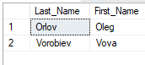

2. 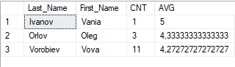

3. 